2017年8月吉日
一般社団法人 日本皮革産業連合会
【取材のご案内】
第17回「ベストレザーニスト2017」発表会
日時：2017年9月5日（火）11：30～（受付開始11：00～）
会場：東京ミッドタウン ガレリア アトリウム

一般社団法人 日本皮革産業連合会は、9月5日（火）11時30分から、東京ミッドタウン
ガレリア アトリウムにて、第17回「ベストレザーニスト2017」の発表会を開催します。
当日は、今年“最もレザーが似合う著名人”として「ベストレザーニスト2017」に選ばれた方
２名にご登壇いただき、ファッションディレクターの干場義雅さんも参加する秋・冬レザーファッションのトークショーを行うほか、一般参加者の方を交えた、レザーアイテムのお手入れ方法をプロが伝授するワークショップも同日開催されます。
ご多忙の折とは存じますが、何卒ご参加下さいますようお願い申し上げます。

■第17回「ベストレザーニスト2017」
「ベストレザーニスト」は、一般社団法人 日本皮革産業連合会が、国産の皮革および皮革製品の魅力とその価値を、より多くの方に知っていただきたいという趣旨で開催しているもので、2001年にスタートし、今年で17回目を迎えます。

≪本件に関するお問い合わせ先≫
第17回｢ベストレザーニスト｣発表会

●事業担当：若生（ﾜｺｳ） TEL：03-3847-1451／mail：t-wako@jlia.or.jp

-記-

第17回｢ベストレザーニスト2017｣発表会

■日 時 ： 2017年9月5日（火）
11：30～（受付開始11：00～）

■会 場 ： 東京ミッドタウン ガレリア アトリウム
〒107-0052 東京都港区赤坂9-7-1（TEL：03-3475-3100）
■当日の内容(予定)
11：00 受付開始/開場
11：30 オープニング
11：31 主催者挨拶
11：36 「ベストレザーニスト2017」受賞者発表・受賞コメント
11：40 受賞者トークインタビュー
12：00 フォトセッション
12：10 囲み取材
12：30 終了予定

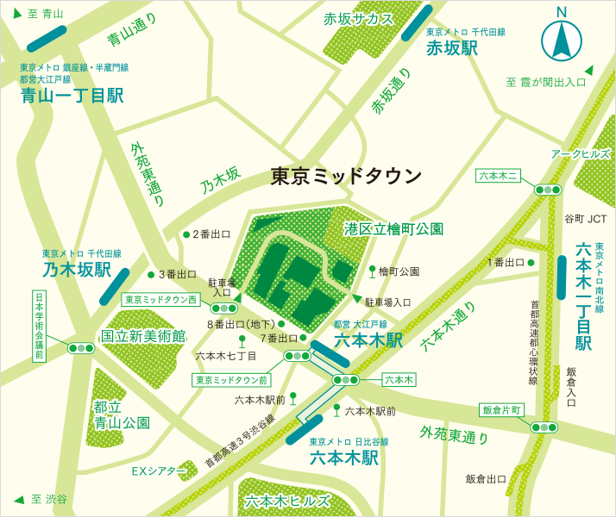

≪会場までのアクセス≫
都営大江戸線「六本木駅」8番出口より直結
東京メトロ日比谷線「六本木駅」より地下通路にて直結
東京メトロ千代田線「乃木坂駅」3番出口より徒歩約3分
東京メトロ南北線「六本木一丁目駅」1番出口より徒歩約10分

